Métodos de integración

**Integración directa**



**D***e cada regla de derivación se puede deducir una regla correspondiente de integración*. La integración directa es aplicable cuando identificamos la función primitiva de forma inmediata; esto es, cuando conocemos la regla de derivación que al aplicarla nos permite hallar el integrando a partir de la función primitiva.

Ejemplo:



|  |  |
| --- | --- |
| **Propiedades fundamentales de la antidiferenciación** | |
| Esta propiedad indica que podemos sacar un factor ***constante*** de la integral. | |
|  | |
|  | |
|  |  |
|  | |
|  |  |
|  |  |
|  |  |
|  |  |
|  |  |
|  |  |
|  |  |
|  |  |
|  |  |
|  |  |



|  |  |  |
| --- | --- | --- |
| **Ejercicios resueltos**  **E**fectúe las operaciones de antidiferenciación que se indican, aplicando las propiedades correspondientes en cada caso: | | |
|  |  |  |
|  |  |  |
|  |  |  |
|  |  |  |



**S o l u c i o n e s**

**1.** Solución:

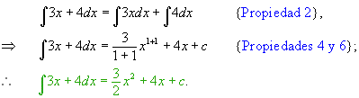

**2.** Solución:

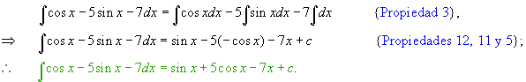

**3.** Solución:

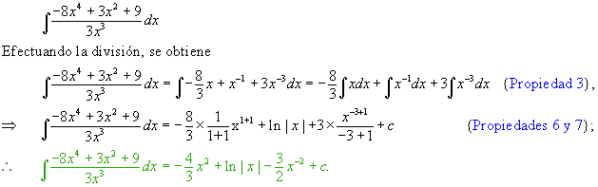

**4.** Solución:

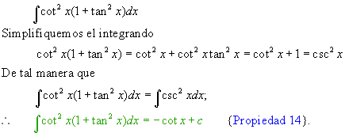

**5.** Solución:

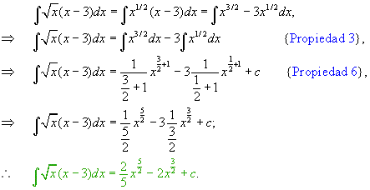

**6.** Solución:

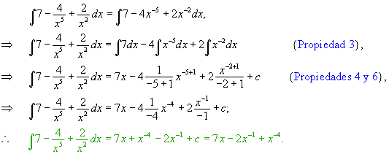

**7.** Solución:

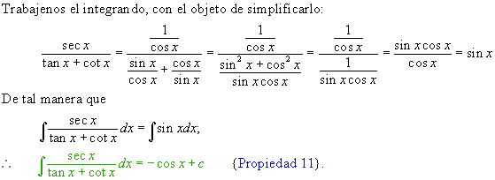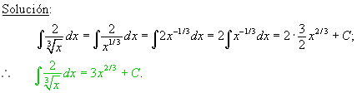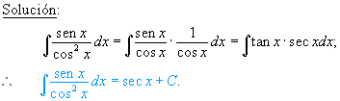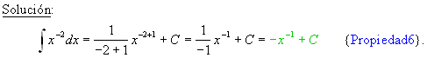

**Integración por partes**



**L**a fórmula para la "integración por partes", se deduce a partir de la regla de la derivada de un producto de funciones. Veamos:

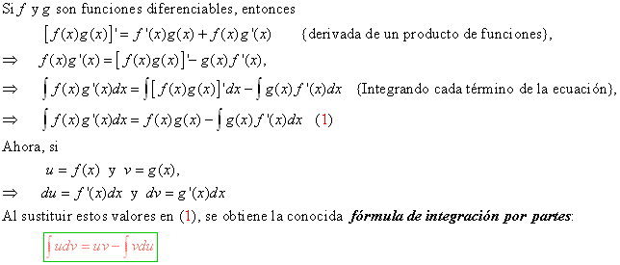

|  |  |  |
| --- | --- | --- |
| **Ejercicios resueltos**  **E**n los ejercicios siguientes efectúe la integral indefinida: | | |
|  |  |  |
|  |  |  |
|  |  |  |
|  |  |  |



**S o l u c i o n e s**



**1.** Solución:

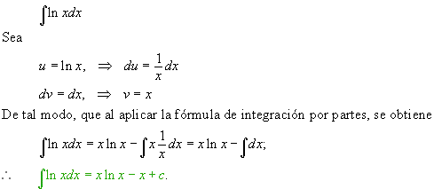

**2.** Solución:

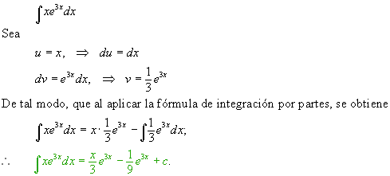

**3.** Solución:

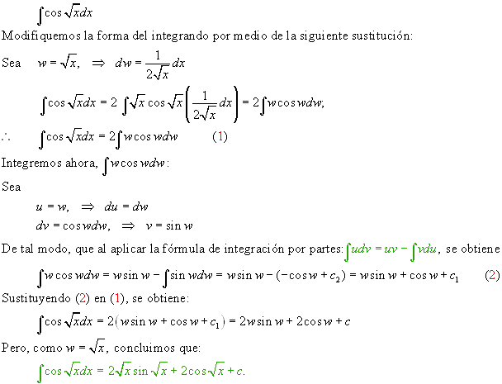

**4.** Solución:

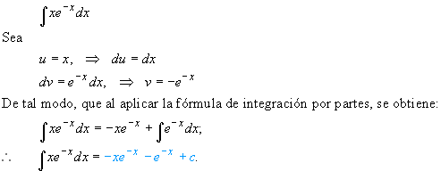

**5.** Solución:

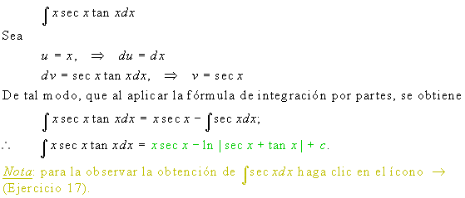

**6.** Solución:

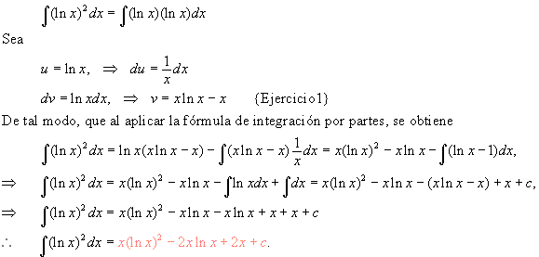

**7.** Solución:

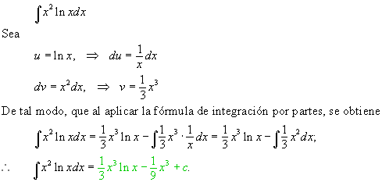

**8.** Solución:

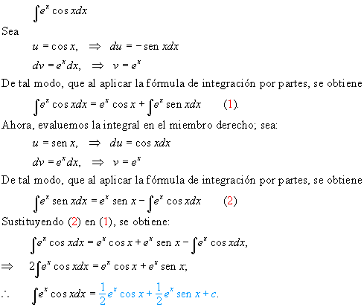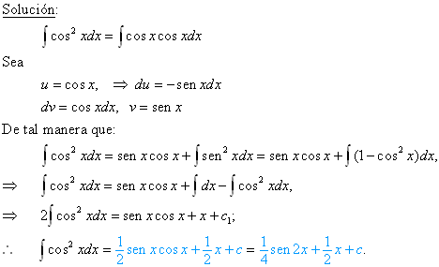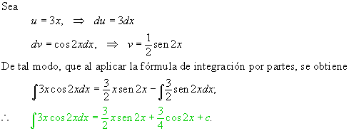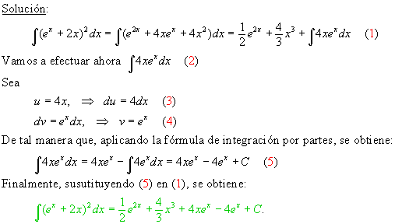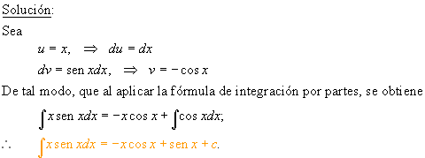

**Integración por sustitución**



**E**n muchas ocasiones, cuando la integración directa no es tan obvia, es posible resolver la integral simplemente con hacer un cambio de variable adecuado; este procedimiento se conoce como *integración por sustitución*.



|  |  |  |
| --- | --- | --- |
| **Ejercicios resueltos**  **E**n los siguientes ejercicios realice la integral que se indica: | | |
|  |  |  |
|  |  |  |
|  |  |  |
|  |  |  |
|  |  |  |
|  |  |  |
|  |  |  |
|  |  |  |
|  |  |  |
|  |  |  |



**S  o  l  u  c  i  o  n  e  s**

**1.** Solución:

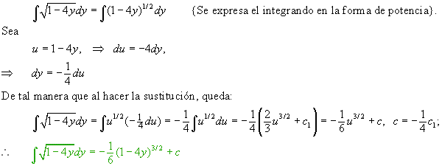

**2.** Solución:

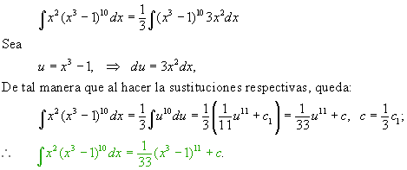

**3.** Solución:

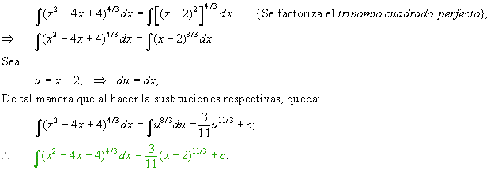

**4.** Solución:

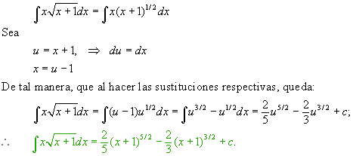

**5.** Solución:

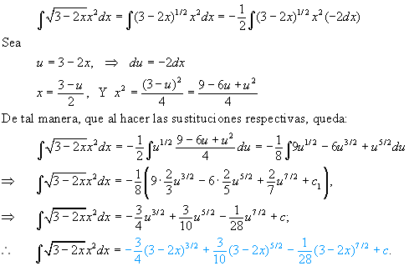

**6.** Solución:

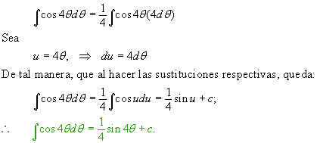

**7.** Solución:

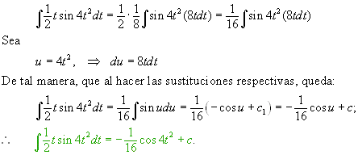

**8.** Solución:

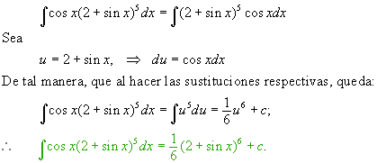

**9.** Solución:

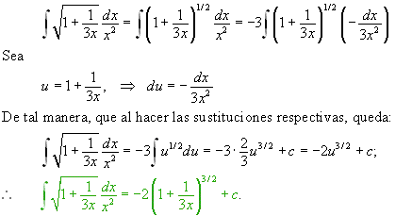

**10.** Solución:

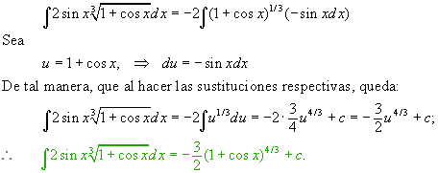

**11.** Solución:

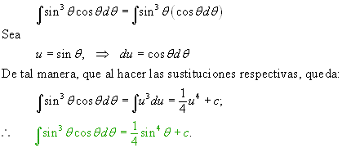

**12.** Solución:

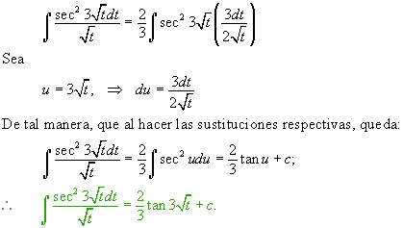

**13.** Solución:

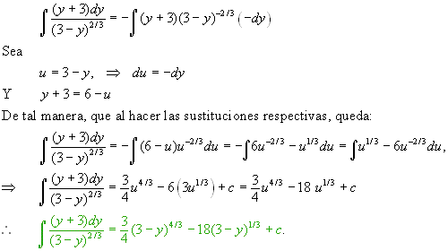

**14.** Solución:

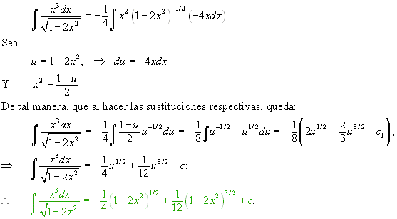

**15.** Solución:

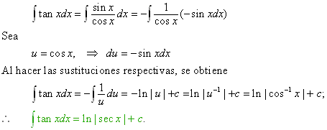

**16.** Solución:

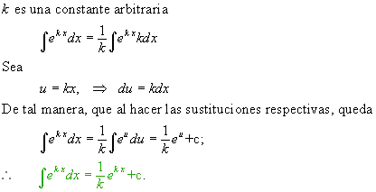

**17.** Solución:

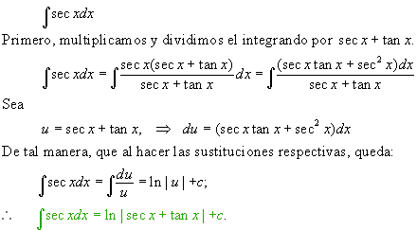

**18.** Solución:

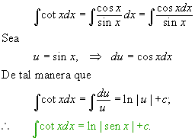

**19.** Solución:

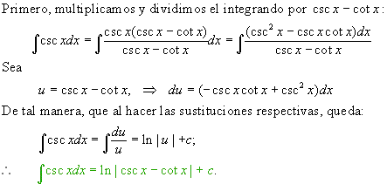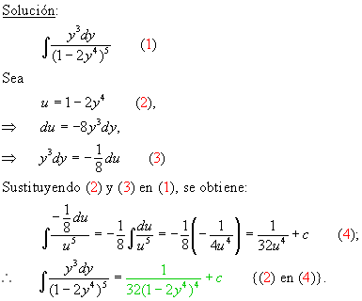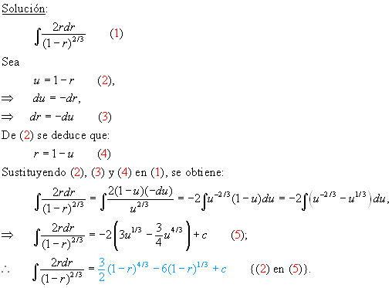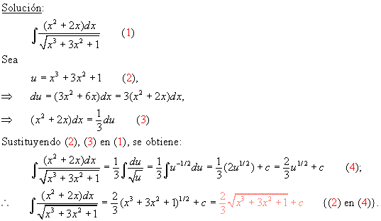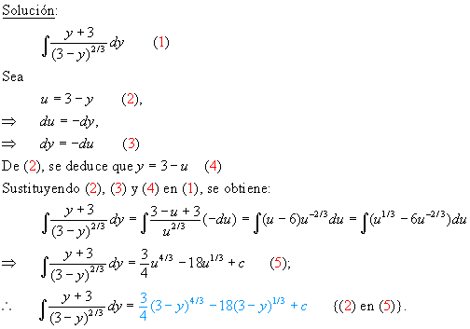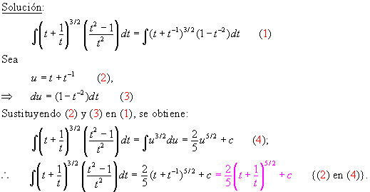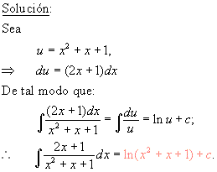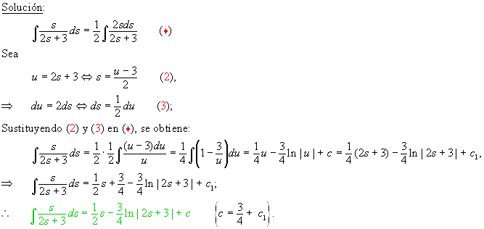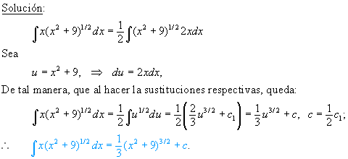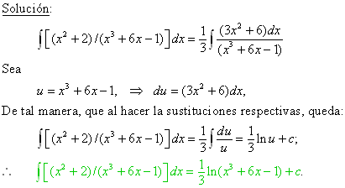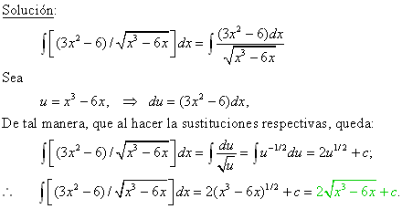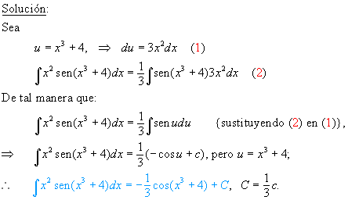

**Integración de funciones racionales, por fracciones parciales, cuando el denominador sólo tiene factores lineales**



|  |  |  |
| --- | --- | --- |
| **Ejercicios resueltos**  **E**n los siguientes ejercicios, obtenga la integral indefinida: | | |
|  |  |  |
|  |  |  |
|  |  |  |



**S o l u c i o n e s**

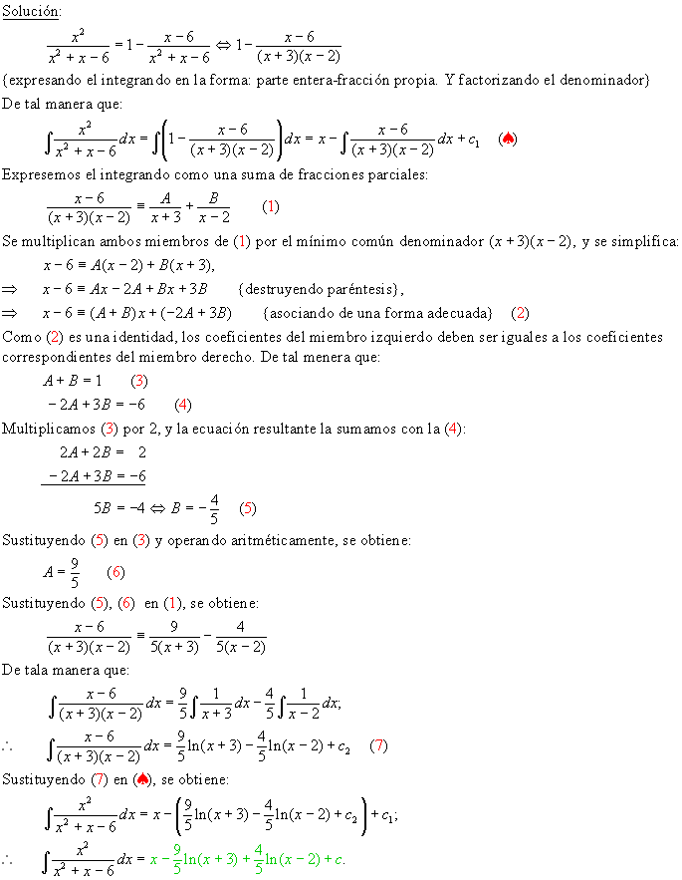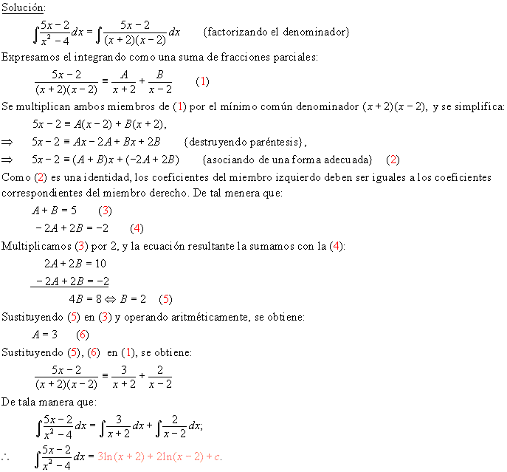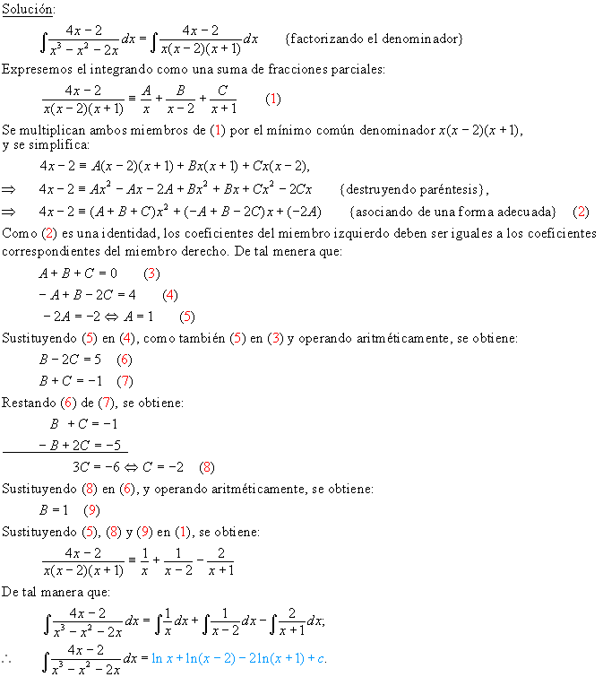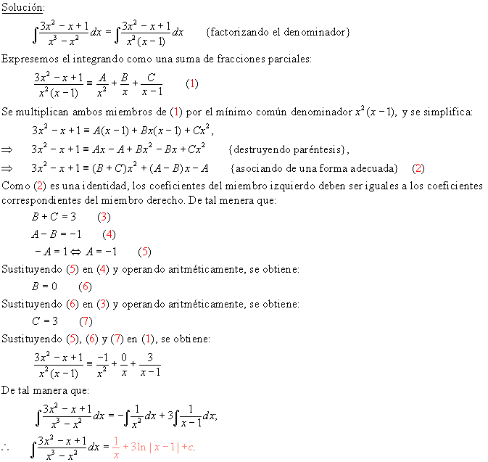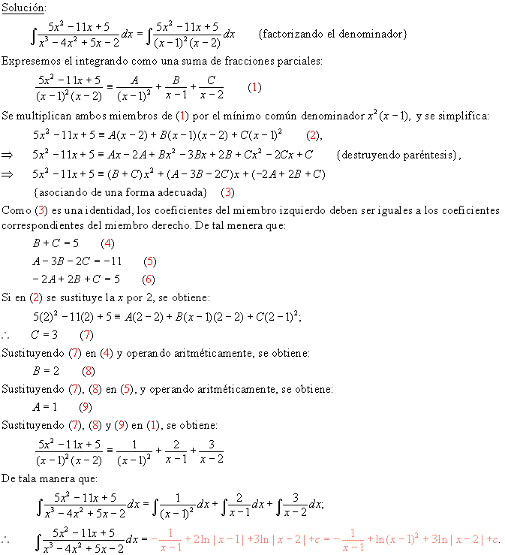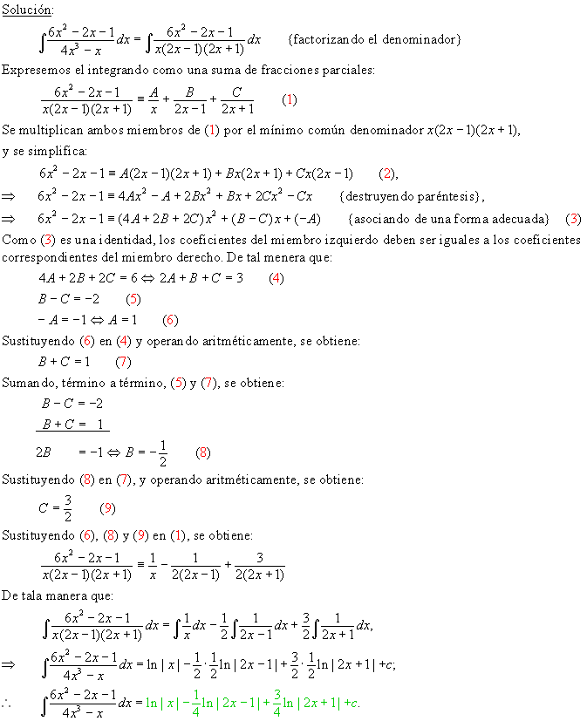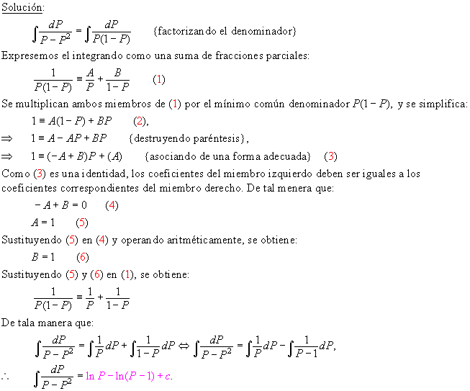

**Integrales que producen funciones trigonométricas inversas**



**C**omo ya se ha dicho antes, de cada fórmula de derivación se deduce una fórmula correspondiente de integración. De las fórmulas para las derivadas de las funciones trigonométricas inversas, obtenemos el siguiente teorema que da algunas fórmulas de integrales indefinidas:

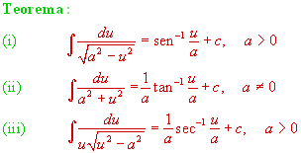

|  |  |  |
| --- | --- | --- |
| **Ejercicios resueltos**  **E**valúe la integral indefinida: | | |
|  |  |  |
|  |  |  |



**S o l u c i o n e s**

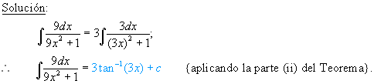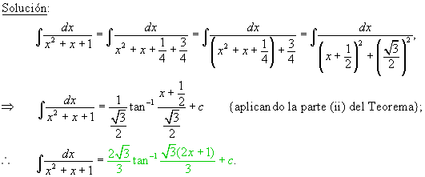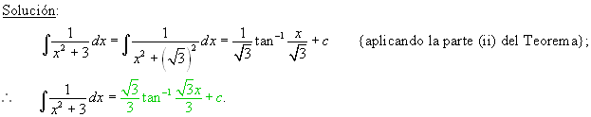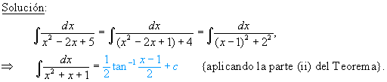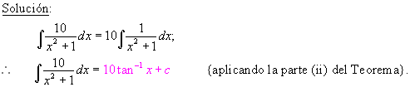

**Miscelánea1**



|  |  |  |
| --- | --- | --- |
|  |  | |
|  |  |  |
|  |  |  |
|  |  |  |
|  |  |  |
|  |  |  |



**S o l u c i o n e s**



**1.**Solución:

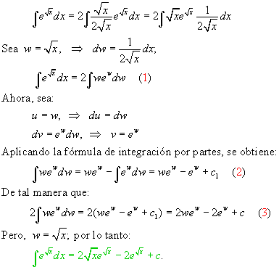

**2.**Solución:

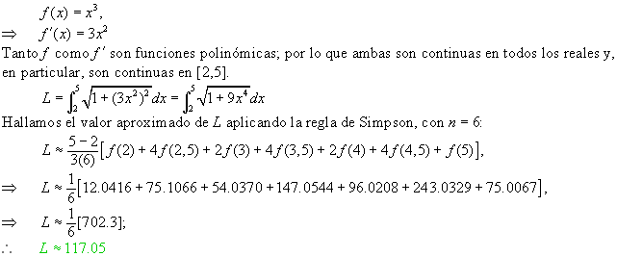

**3.**Solución:

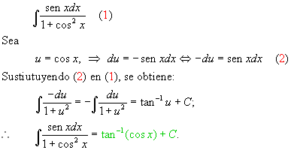

**4.**Solución:

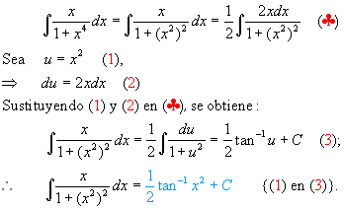

**5.**Solución:

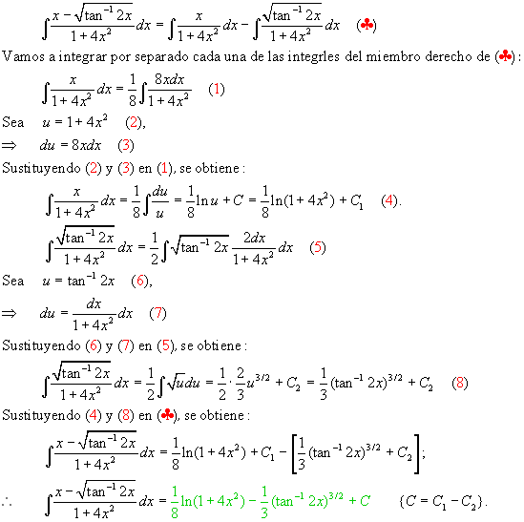

**6.**Solución:

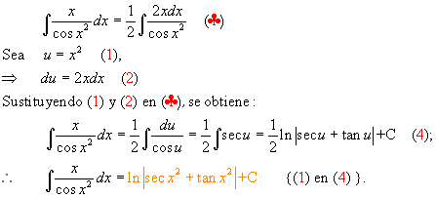

**7.**Solución:

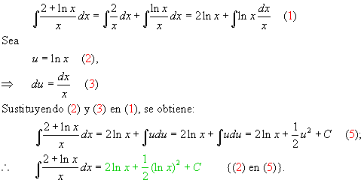

**8.**Solución:

